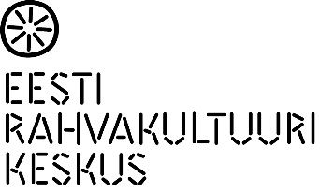

Rahvakalendri tähtpäevad „Laulumängud Viljandis“

2. oktoobril 2020 kell 10 Viljandis Leola tn 15a/1

Päevakava

10.00-11.30 koolitus

11.30-11.45 paus

11.45-13.15 koolitus

13.15-13.45 lõuna (omal käel lähikonnas)

13.45-15.15 koolitus

15.15-15.30 paus

15.30-17.00 koolitus ja päeva kokkuvõte

Koolitaja Terje Puistaja – MTÜ Eesti Rahvapärimuse Kool

